Misa: Solemnidad de Jesucristo,
Rey del Universo
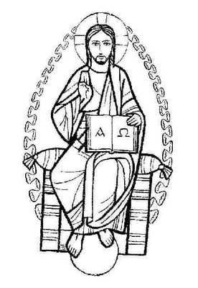
Domingo, 20 de Noviembre del 2016
Monición de entrada:
El año litúrgico se cierra hoy con la solemnidad de Nuestro Señor Jesús, Rey del Universo. Hoy es el último domingo del Tiempo Ordinario con el recuerdo del Año Jubilar de la Misericordia que también ha llegado a su fin.
La liturgia de hoy nos desvela el sentido de la realeza de Cristo, y nos ayuda a comprender esa frase que repetimos diariamente en el Padre Nuestro: "Venga a nosotros tu Reino".
Para nosotros, miembros del Movimiento Familia Albertiana, también supone un día especial. Nos hemos reunido esta tarde para recoger los frutos del Encuentro Nacional de Granada y acompañaremos a aquellos que han aceptado la invitación del Señor y hoy harán su compromiso.
Dispongamos nuestros corazones para recibir tantas gracias concedidas y oremos para que el Reino de Cristo llegue pronto a todos.

Monición a las lecturas:
La lectura de Samuel nos relata la misión que Dios encomendó al rey David: la de apacentar al pueblo de Israel, es decir, la de traer la paz al pueblo escogido y guiarle por el camino recto.
En la segunda lectura, Cristo aparece como Primogénito de toda la Creación, porque en Él fueron creadas todas las cosas. Contemplaremos que en la Cruz, trono de su reinado, Jesús reconcilia con su sangre todo lo que hay en el cielo y en la tierra.

Primera lectura
Lectura del segundo libro de Samuel (5,1-3):
En aquellos días, todas las tribus de Israel se presentaron ante David en Hebron y le dijeron:
«Hueso tuyo y carne tuya somos. Desde hace tiempo, cuando Saúl reinaba sobre nosotros, eras tú el que dirigía las salidas y entradas de Israel. Por su parte, el Señor te ha dicho: “Tú pastorearás a mi pueblo Israel, tú serás el jefe de Israel”».
Los ancianos de Israel vinieron a ver al rey en Hebrón. El rey hizo una alianza con ellos en Hebrón, en presencia del Señor, y ellos le ungieron como rey de Israel.
Palabra de Dios.

Salmo responsorial
Sal 121,1-2.4-5
R/.Vamos alegres a la casa del Señor.
V/. Qué alegría cuando me dijeron:
«Vamos a la casa del Señor»!
Ya están pisando nuestros pies
tus umbrales, Jerusalén. R/.
V/. Allá suben las tribus, las tribus del Señor,
según la costumbre de Israel,
a celebrar el nombre del Señor;
en ella están los tribunales de justicia,
en el palacio de David. R/.
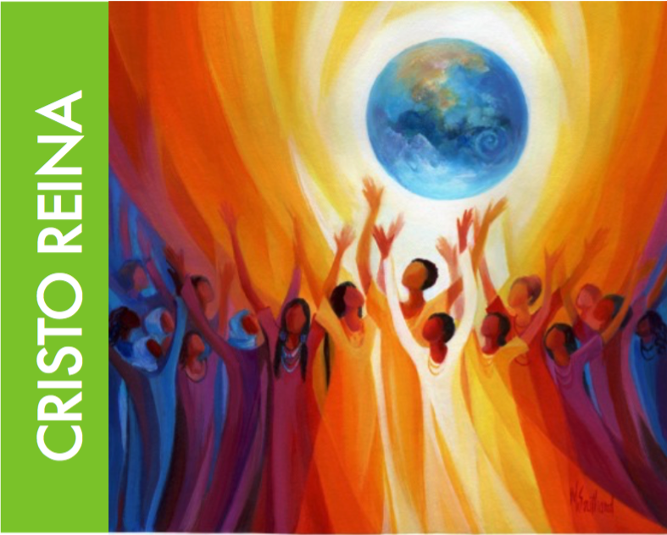
Segunda lectura
Hermanos:
Demos gracias a Dios Padre, que os ha hecho capaces de compartir la herencia del pueblo santo en la luz.
Él nos ha sacado del dominio de las tinieblas,
y nos ha trasladado
al reino del Hijo de su amor,
por cuya sangre hemos recibido la redención,
el perdón de los pecados.
Él es imagen del Dios invisible,
primogénito de toda criatura;
porque en él fueron creadas todas las cosas:
celestes y terrestres,
visibles e invisibles.
Tronos y Dominaciones,
Principados y Potestades;
todo fue creado por él y para él.
Él es anterior a todo,
y todo se mantiene en él.
Él es también la cabeza del cuerpo: de la Iglesia.
Él es el principio, el primogénito de entre los muertos, y así es el primero en todo.
Porque en él quiso Dios que residiera toda la plenitud. Y por él y para él
quiso reconciliar todas las cosas,
las del cielo y las de la tierra,
haciendo la paz por la sangre de su cruz.
Palabra de Dios.

Evangelio

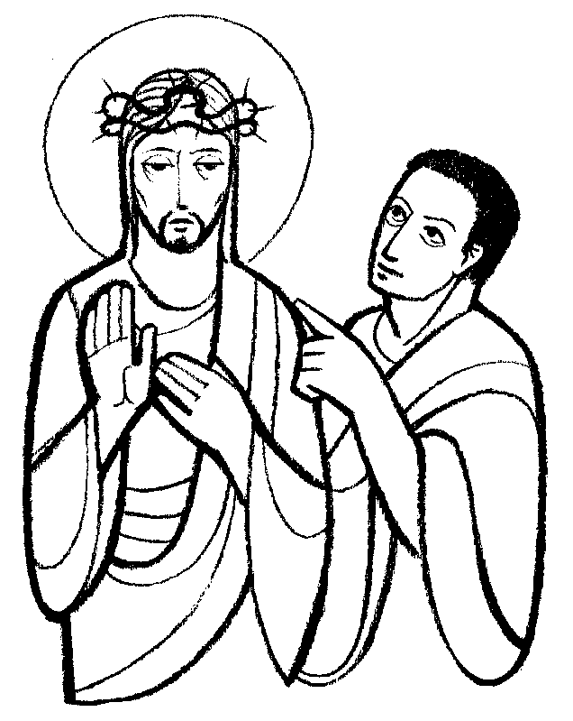

Lucas 23:35-43
En aquel tiempo, los magistrados hacían muecas a Jesús diciendo:
«A otros ha salvado; que se salve a sí mismo, si él es el Mesías de Dios, el Elegido».
Se burlaban de él también los soldados, que se acercaban y le ofrecían vinagre, diciendo:
«Si eres tú el rey de los judíos, sálvate a ti mismo».
Había también por encima de él un letrero:
«Este es el rey de los judíos».
Uno de los malhechores crucificados lo insultaba diciendo:
«¿No eres tú el Mesías? Sálvate a ti mismo y a nosotros».
Pero el otro, respondiéndole e increpándolo, le decía:
«¿Ni siquiera temes tú a Dios, estando en la misma condena? Nosotros, en verdad, lo estamos justamente, porque recibimos el justo pago de lo que hicimos; en cambio, este no ha hecho nada malo».
Y decía:
«Jesús, acuérdate de mí cuando llegues a tu reino».
Jesús le dijo:
«En verdad te digo: hoy estarás conmigo en el paraíso».

Homilía

ACTO DEL COMPROMISO
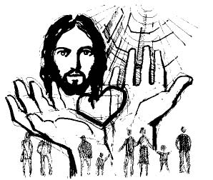
(En pie, ante el altar se pronuncia la fórmula de compromiso. Al llegar al nombre, cada uno dice el suyo de forma ordenada).
Fórmula del Compromiso:
En el nombre del Padre, del Hijo y del Espíritu Santo, acompañado por mi comunidad y en comunión con la Iglesia, yo__________________, sintiéndome llamado por el Señor según al carisma de las religiosas de la Pureza de María, libremente me comprometo a ser miembro activo del Movimiento Familia Albertiana, con sinceridad, rectitud y entrega. Procuraré crecer espiritualmente, vivir mi compromiso apostólico y mi formación permanente en la fe, según el Proyecto de Vida.
Pido a Dios, por intercesión de Santa María, Virgen de la Pureza, que me dé la luz y la fortaleza que necesito para ser fiel a esta alianza. Amén.

Oración de bendición
Concede, Señor, a estos miembros que hoy se entregan de manera especial a Ti, que por la fuerza de tu bendición, se abran interiormente al bien, para que realicen todas sus obras con fortaleza y entrega, movidos por tu amor. Por Jesucristo nuestro Señor.
Todos: Amén

Oración de los fieles
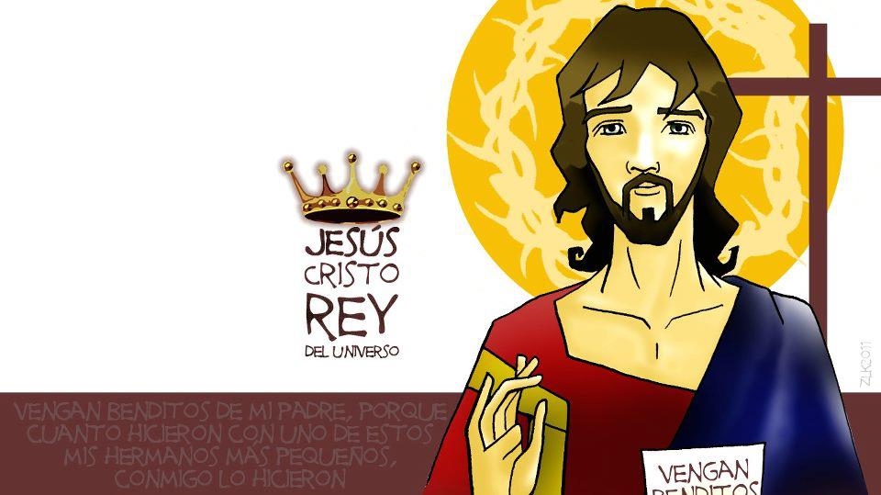
A cada petición contestaremos: "Venga a nosotros tu reino, Señor"

Por el Papa, los obispos, sacerdotes, diáconos y religiosos, para que cuiden el rebaño a ellos encomendado y busquen a los descarriados. Roguemos al Señor...
Tú, que nos miras siempre con ojos de misericordia, ayúdanos a vivir según el ejemplo de Jesús, acompañados por nuestra comunidad Familia Albertiana. Roguemos al Señor
Por los pobres y necesitados, para que sepamos descubrir a Cristo Jesús en el rostro de la persona maltratada y necesitada. Roguemos al Señor...
Tú que nos envías tu Espíritu, haz que, animados con el ejemplo de Madre Alberta, reconozcamos que eres un Padre amoroso, que nos esperas siempre con los brazos abiertos. Roguemos al Señor...

Por nuestros jóvenes, para que de entre ellos surjan las vocaciones a la vida religiosa y sacerdotal que necesitan la Iglesia y el mundo de hoy. Roguemos al Señor...

Por cada uno de nosotros, para que reconozcamos a Jesucristo como Rey de nuestras vidas y nuestros corazones. Roguemos al Señor...
Ofertorio
Plegaria Eucarística
Comunión
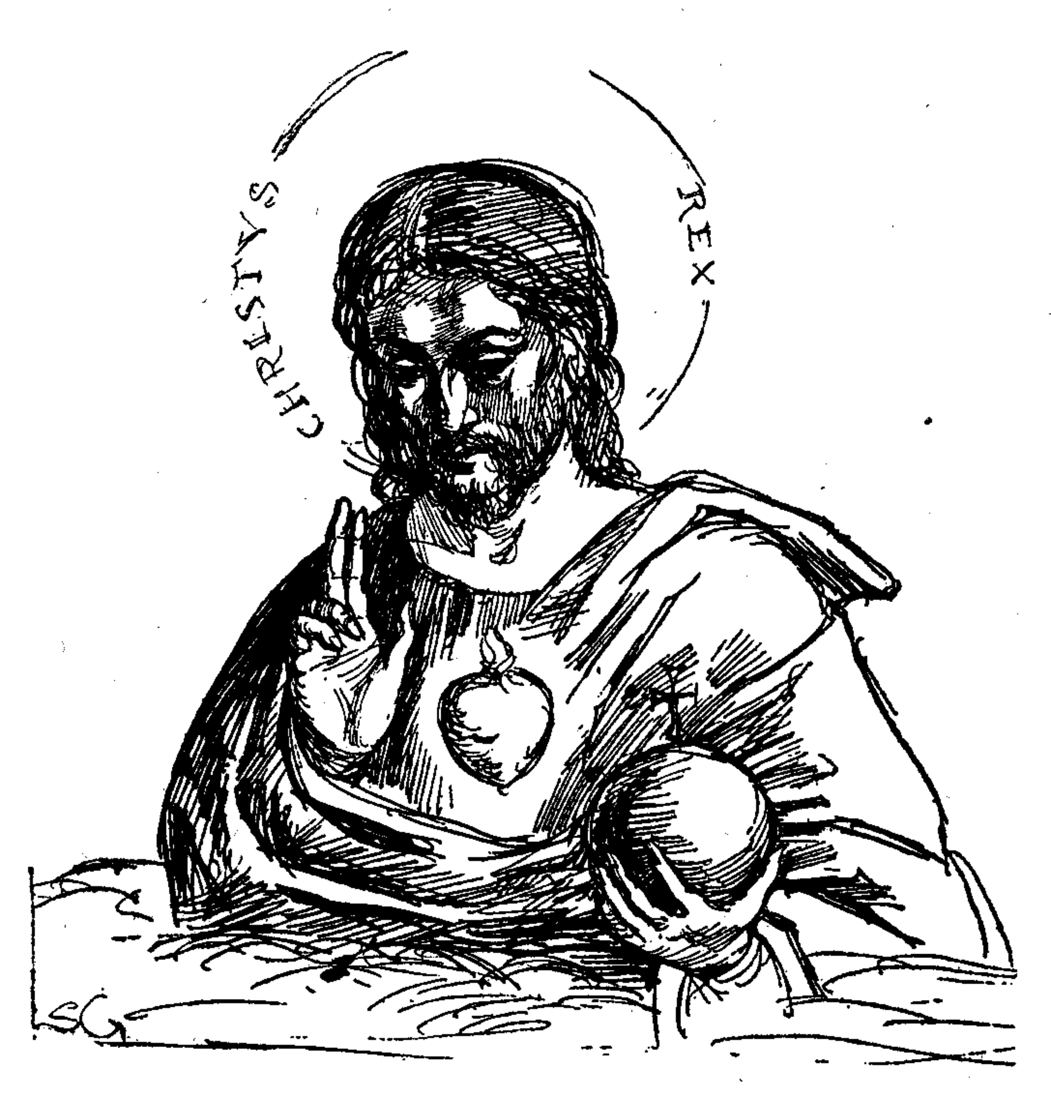

Acción de gracias
Bendito seas, Padre, porque constituiste a Cristo resucitado
como Señor y Rey de la creación, como juez de vivos y muertos.
Tú eres el Dios santo, tú eres la luz, amor, ternura y misericordia;
y nosotros somos tiniebla, egoísmo, dureza, frialdad y violencia.
No obstante, tú nos quieres a todos tus hijos tal como somos,
Pero nos mandas amarnos unos a otros como Cristo nos amó.
Nos cuesta mucho, Señor, ver a Jesús en los pobres,
en los marginados, en los antipáticos y maleducados.
Haznos ver en ellos la cara oculta del Cristo sufriente.
Enciende nuestros corazones con el fuego de tu palabra
y danos tu espíritu de amor que nos transforme por completo
para que, amando a todos, seamos fieles reflejos de ti.

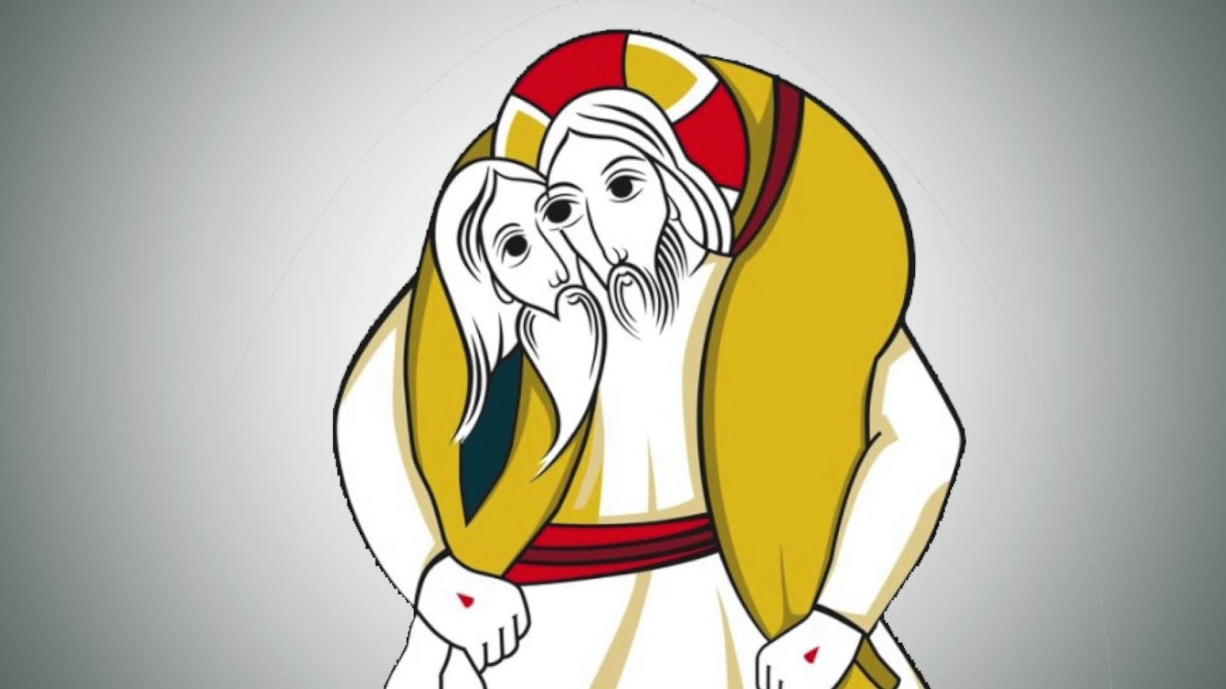

“Jesús me ha llamado a compartir su Corazón
desde el carisma de Pureza de María”

